公众服务互动系统邮递申请操作指南

一、考生登录
（一）统一用户平台认证登录
若考生已在社会统一用户平台注册过，请输入“用户名”“密码”和“验证码”后，点击【登录】按钮即可完成登录操作。如图1所示。
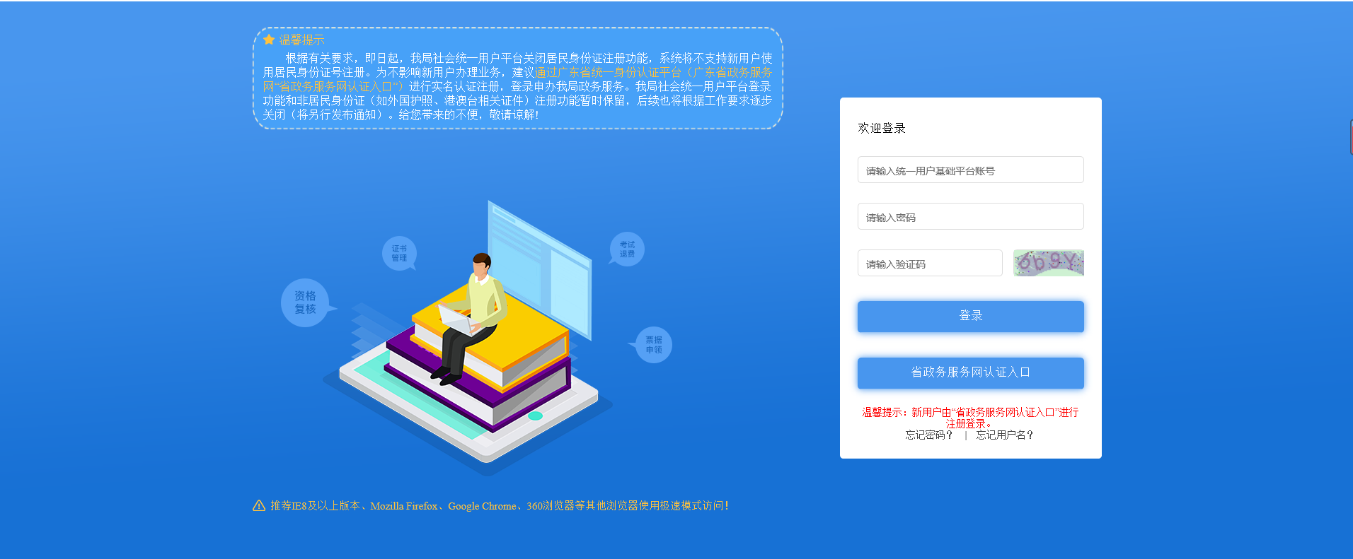
图1

（二）省政务服务网认证登录
1.点击【省政务服务认证入口】，进入广东省统一身份认证平台进行登录。如图2所示。
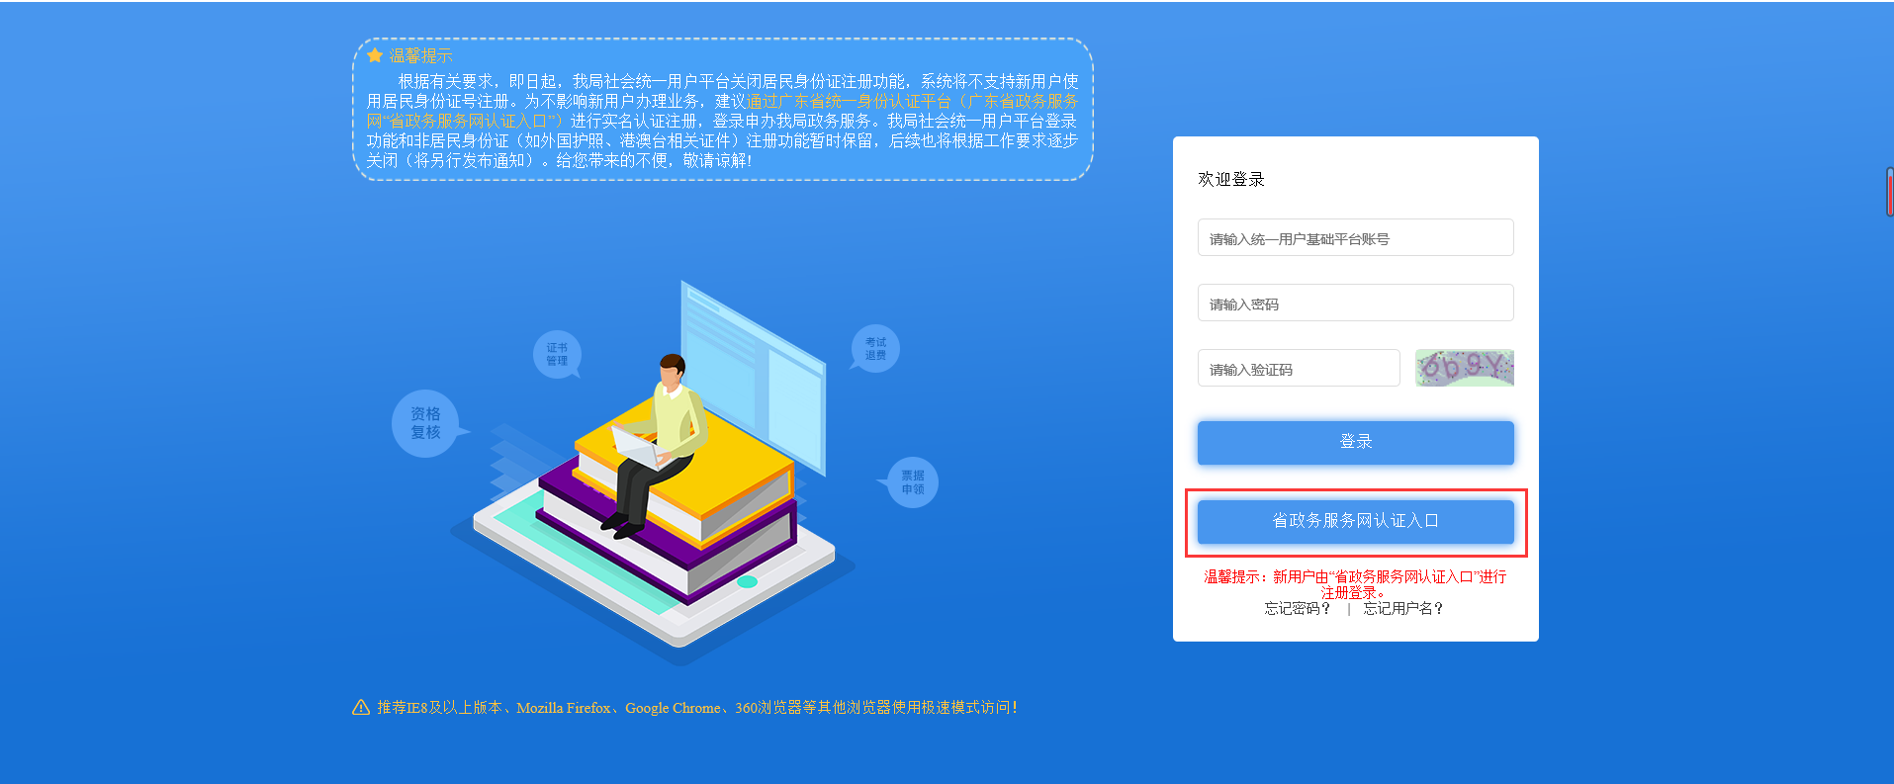
图2
2.登录认证页面。如图3所示。
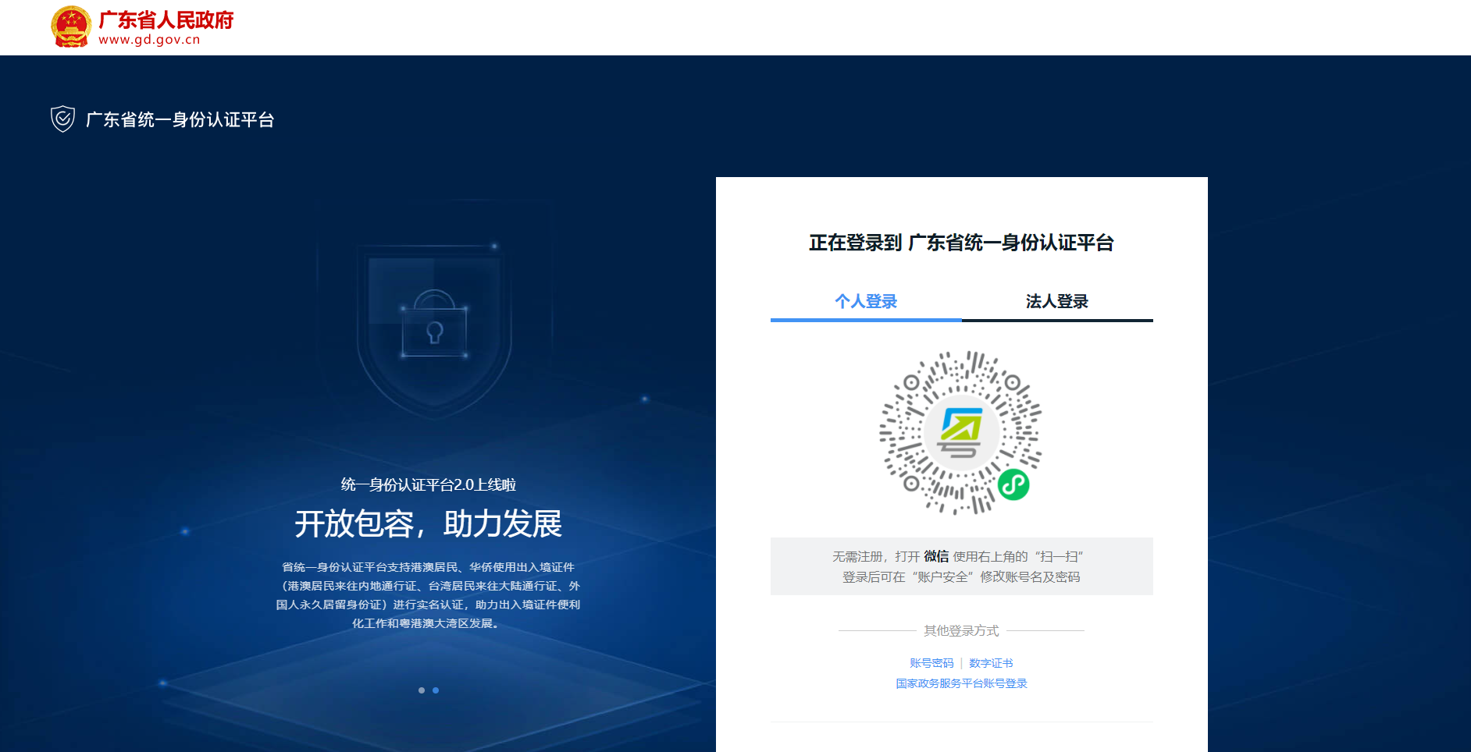
图3

二、我的证书

（一）查看证书邮寄状态
点击“业务办理”→“证书管理”可以进入查看当前已经领取和未领取的证书状态。如图4所示。
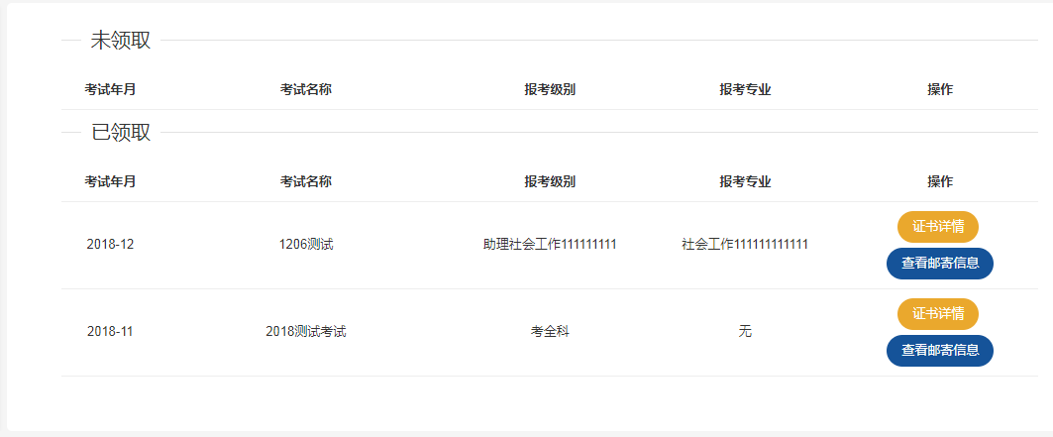图4

（二）证书邮寄申请
点击未领取证书后面的“申请邮寄”可以进入如下证书邮递申请页面，选择证书邮寄范围，阅读“证书邮寄申请注意事项”后点击“我已阅读并同意”填写详细邮寄地址等相关信息后保存。如图5-8所示。
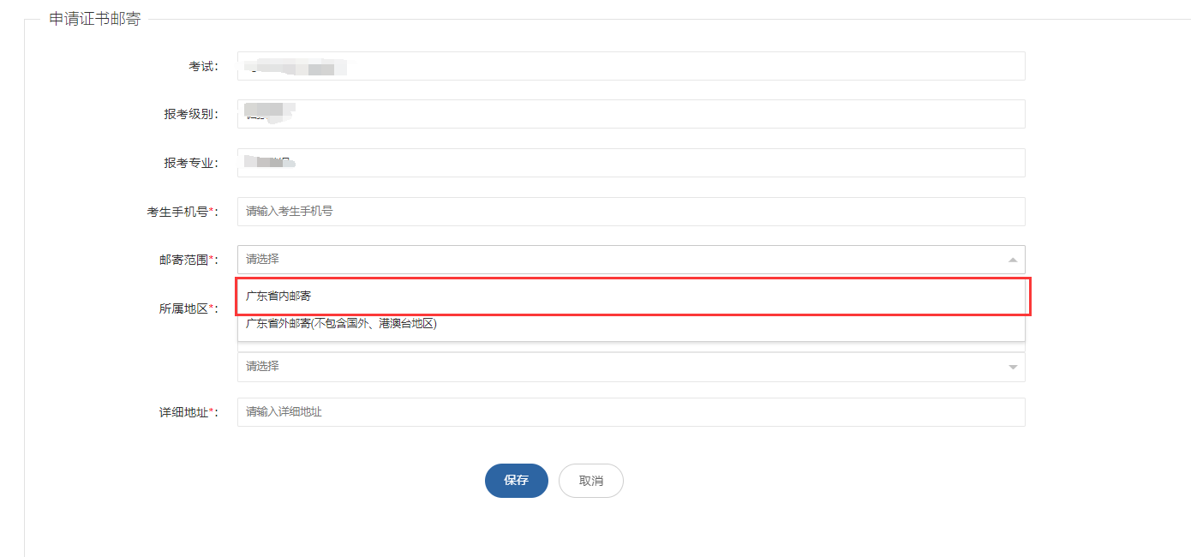
图5 广东省内邮寄
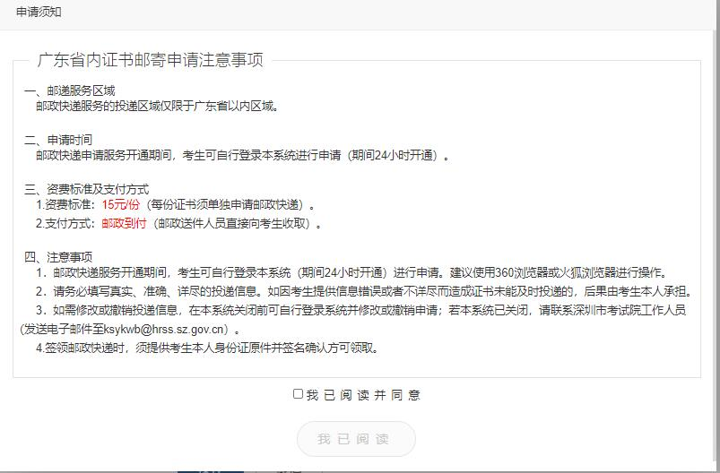
图6 广东省内邮寄
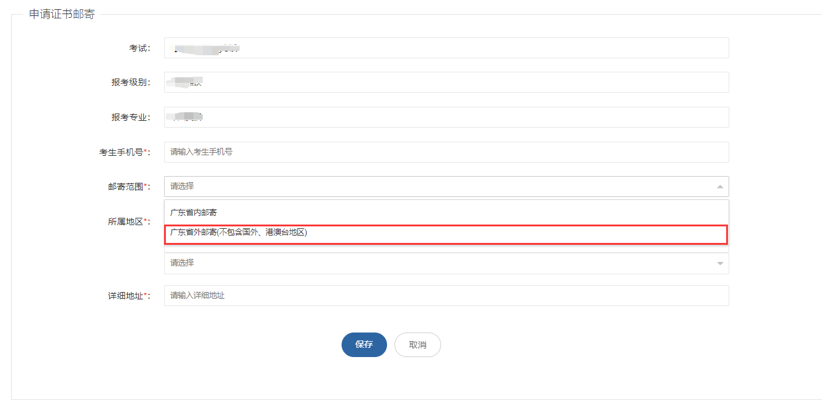
图7-广东省外邮寄
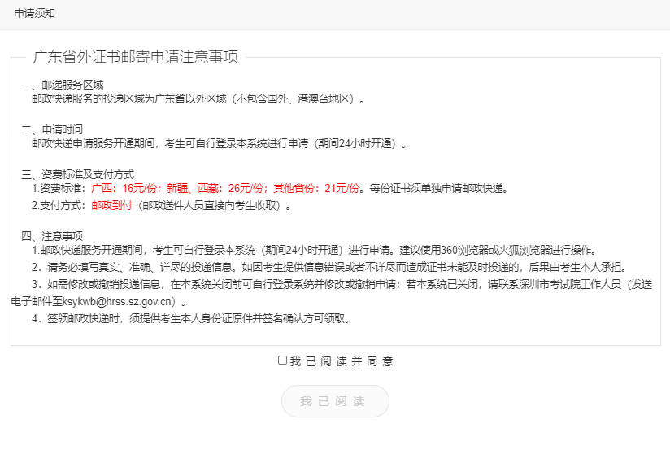
图8-广东省外邮寄

（三）查看邮寄详情
点击图9中的“查看邮寄信息”可以查看申请邮寄的信息，点击图10中的“撤销”按钮可以撤销本次证书邮寄申请。
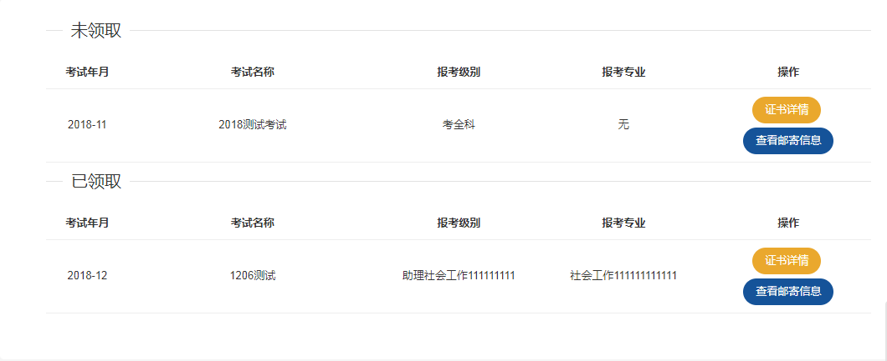
图9
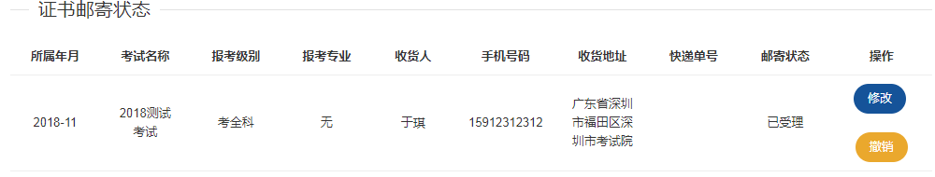

图10

（四）修改邮寄申请
点击图10中的“修改”按钮可以对邮寄信息进行修改。
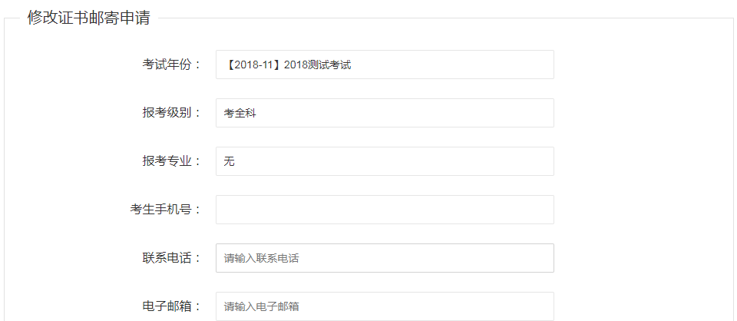
图11

